Муниципальное дошкольное образовательное автономное учреждение комбинированного вида «Детский сад № 99 «Домовенок» г. Орска»

«Мини-музей как фактор развития познавательно-исследовательских способностей»

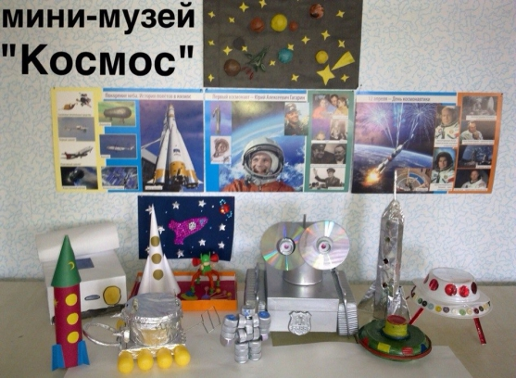

Воспитатель: Лучшева Н.А. МДОАУ №99
2022 г.

В Федеральных государственных образовательных стандартах дошкольного образования определены условия необходимые для развития познавательной активности дошкольников, а именно создание разнообразной по содержанию развивающей предметно-пространственной среды, учет индивидуальных особенностей и интересов детей, самостоятельный выбор деятельности.
Мини – музей в ДОУ приобретает большую популярность в системе дошкольного образования, так как является познавательным центром, результатом общения и совместной работы воспитателей, детей и родителей. Ребенок является не только соавтором, но и творцом экспозиции. Дети совместно со взрослыми участвуют в обсуждении тематики, приносят из дома экспонаты, пополняют их своими рисунками и поделками. Поэтому он стал неотъемлемой частью развивающей среды в нашей группе.
Цель создания мини-музея: отражение интересов и проявление инициативы детей через обогащение воспитательно – образовательного пространства новыми формами работы с детьми и их родителями.
Задачи:
обогащение развивающей предметно-пространственной среды;
развитие познавательного интереса;
развитие творческого и логического мышления, воображения;
активизация и обогащение словаря у детей, расширение их кругозора;
вовлечение родителей в жизнь детского сада.
Этапы:
Подготовительный этап: выбор темы и названия; выбор места; содержание экспозиции; варианты участия детей и родителей; перспективы развития.
Практический этап: участие родителей в создании мини-музея и оформлении экспозиции: сбор информации (книги, иллюстрации, открытки, экспонаты), совместное изготовление макетов, книжек-самоделок, поделок, рисунков, дидактических игр; показ экспозиции; общение педагога с детьми с целью обобщения полученной информации.
Обобщающий этап: подведение итогов - что было сделано? что понравилось? что узнали нового? что хотели бы еще узнать? с кем можно поделиться знаниями?
У каждого мини – музей есть свой паспорт, в котором отражены: название, тип, цель и задачи, участники, срок реализации, планируемый результат, новизна, актуальность, содержание, перспективы развития музея.
Вместе с детьми мы разработали правила поведения в музее:
1.В нашем музее многие экспонаты разрешено трогать руками;
2.Рассмотренные экспонаты нужно положить на место;
3.Экспонаты нельзя ломать и забирать домой;
4. Можно и даже нужно задавать вопросы;
5.Можно пополнять музей новыми экспонатами.
Дети у нас маленькие и мы не можем вывести их за пределы детского сада, поэтому мы решили создавать мини – музеи в своей группе.
- «Мир животных». Цель: формирование представлений у детей о диких животных, о взаимосвязи обитателей леса — растений и животных, их пищевой зависимости друг от друга.
Дети постоянно в той или иной форме соприкасаются с природой. Для того чтобы сформировать у детей реалистические знания и гуманное отношение к животным, возникла идея создания этого мини - музея, который ближе познакомит детей с миром животных. В течении данного проекта мы читали рассказы, сказки, потешки, стихи детям о животных; разгадывали загадки, рисовали и лепили животных разными способами; играли в дидактические, подвижные и музыкально – ритмические игры, прослушивали народные сказки о животных. Для детей и их родителей был объявлен конкурс «Осенние фантазии», в котором они приняли активное участие.
«Город мастеров». Цель: познакомить детей с историей возникновения народных промыслов; развивать у детей чувство эстетического восприятия произведений искусства.
В ходе тематической недели мы знакомились с народной игрушкой, с народными промыслами (вышивание, вязание), с устным народным творчеством. Рассматривали альбомы, книги, изделия, выполненные нашими мамами и бабушками. Дети сами делали поделки из глины и оформляли выставку.
«Елочные игрушки». Цель: познакомить с историей возникновения новогодней игрушки, учить бережно относиться к праздничным народным традициям и обычаям; рассказать об использовании бросового и природного материала для изготовления поделок.
Под экспозицию было выделено специально отведенное место, доступное взору детей, обеспечен свободный доступ к нему в любое время дня. Стеклянные игрушки в целях безопасности рассматривались под присмотром педагога. В каждом доме елочные игрушки хранятся из поколения в поколение и занимают на пушистых ветках достойное место рядом с современными елочными украшениями. Игрушки бережно извлекаются из заветных коробок, вспоминается происхождение каждой из них и только, после этого они развешиваются на елке. Для детей и их родителей был объявлен конкурс «Елочная игрушка», в котором они приняли активное участие.
- Мини-музей камня. Цель: познакомить детей с разнообразием камней в природе Урала, их значением в жизни человека.
В группе совместно с детьми мы сделали из глины «Хозяйку Медной горы» с ее помощниками - ящерицами. Родители принесли многочисленные изделия из камней; разнообразные коллекции камней; кусочек метеорита; «Хозяйку Медной горы», которая представляет свои драгоценные камни. На их примере можно объяснить детям, как человек использует камни. Совместно с детьми проводили эксперименты с камнями; читали литературные произведения, сказки, былины, легенды о камнях.
Мини – музеи в группе позволяют сделать слово «музей» привычным и привлекательным для детей. Экспонаты используются для проведения различных занятий, бесед, игр. Способствуют развитию речи, познавательной активности, развитию воображения, интеллекта, эмоциональной сферы ребенка.
Создание мини-музеев обеспечивает наглядность всего образовательного процесса, способствует взаимодействию детского сада с семьёй и социумом.
Благодаря эффективным формам и методам мини-музей стал местом познания, исследования, общения и совместного творчества педагогов, детей и родителей.

